דף עזר למורה בנושא גידול בע"ח בתנאים שונים

עורך: שמעון מאוטנר, קהילת מורים מובילים בחקלאות

מפרט התכנים:
ה.2 גידול בעלי חיים בתנאי אקלים שונים
טמפרטורת גוף:
● בבעלי חיים הומאותרמיים:
− טמפרטורת הגוף בבעלי חיים צעירים בהשוואה לבעלי חיים בוגרים.
− ייצור חום וטמפרטורת הגוף בבעלי חיים יצרניים בהשוואה לבעלי חיים שאינם יצרניים.
● בבעלי חיים פויקילותרמיים:
− טמפרטורת הגוף בחסרי חוליות (דבורים).
− תרדמה עונתית והשלכותיה על בעלי חיים.
− התנאים הנדרשים לגידול בעלי חיים בעונות השונות.
תנאי אקלים והשפעתם על בעלי חיים: פריון, מבנה וצפיפות הנוצות והפרווה, ייצור, מקדמי נשימה (מקדם נשימה הוא היחס בין החמצן הנקלט לפחמן הדו-חמצני הנפלט בזמן הנשימה. מקדם הנשימה בחלבון – 0.82, בשומן - 0.7, בפחמימות – 1. מקדם הנשימה ממוצע בבעלי חיים הוא 0.84 מכיוון שחומרים שונים מתחמצנים באותו הזמן).
ויסות החום בגוף בתנאי עקה (חום, קור)
● מנגנוני ויסות חום והשפעתם על חילוף חומרים ושיעור החום הנוצר בבעלי חיים:
פיזיולוגיים: הורמונליים (אדרנלין, נוראדרנלין, תירוכסין), רטט שרירים, הזעה, הלחתה, התרחבות כלי דם הסמוכים לעור.
התנהגותיים: רקיקה, שיעור המזון הנאכל וצריכת מים כתלות בטמפרטורת הסביבה, הימנעות מחשיפה לטמפרטורת סביבה גבוהה/ נמוכה, מידת הפעילות כתלות בטמפרטורת הסביבה.
● השפעת גורמי אקלים על ויסות חום: לחות האוויר (לחות יחסית ולחות מוחלטת), רוחות.
ייצור החום בבעלי חיים גדולים בהשוואה לייצור החום בבעלי חיים קטנים (יחסי שטח פנים-נפח).
● מאפיינים ייחודיים לוויסות חום בבעלי חיים משקיים
עופות: ייצור חום מוגבר, טמפרטורת גוף גבוהה, שקיקי אוויר – מקומם ותפקודם; תפקוד מערכת הנשימה בפליטת עודפי חום ולחות בגלל היעדר בלוטות זיעה.
דבורים: טרכיאות, קירור הכוורת על ידי יצירת משב רוח ואידוי מים, פעילות מינימלית בחורף.
בקר צאן וסוסים: מאפיינים של מערכת הנשימה וויסות החום.
ויסות החום בבית הגידול על ידי החקלאי
● גידול בעלי חיים בתנאים מבוקרים:
− בנייה נכונה ומתאימה לגידול בעלי חיים.
− גידול בתנאי צפיפות המתחשבים ברווחת בעלי חיים ובתנאי האקלים.
− שימוש באמצעים טכנולוגיים לוויסות החום כמו מיזוג אוויר, חימום, ערפול.
− אספקת מים בלתי מוגבלת ונוחה לבעלי חיים.
● התאמת הגזעים של בעלי החיים לתנאי האקלים במקום הגידול.
פיתוח גנטי של בעלי חיים כדי להתאימם לגידול בתנאים קיצוניים.

תוכן ענייניים:
שאלות בגרות.....................................................................................................................3
סרטונים בנושא ........................................................................................................................ 11

שאלות בגרות:

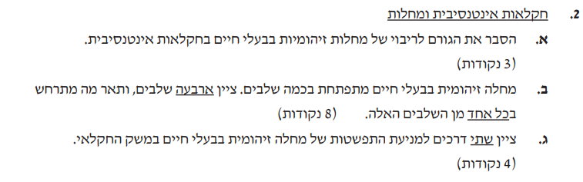
מחוון:
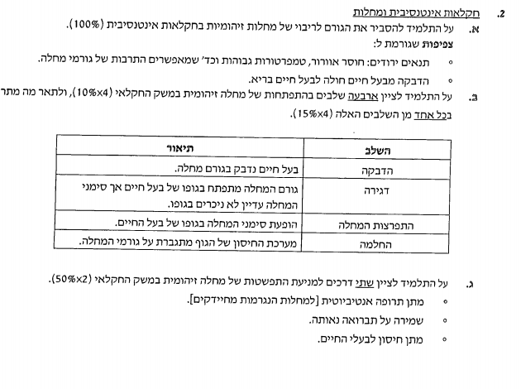

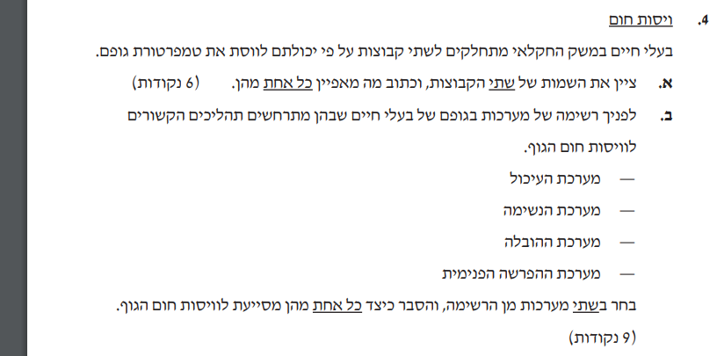
מחוון:
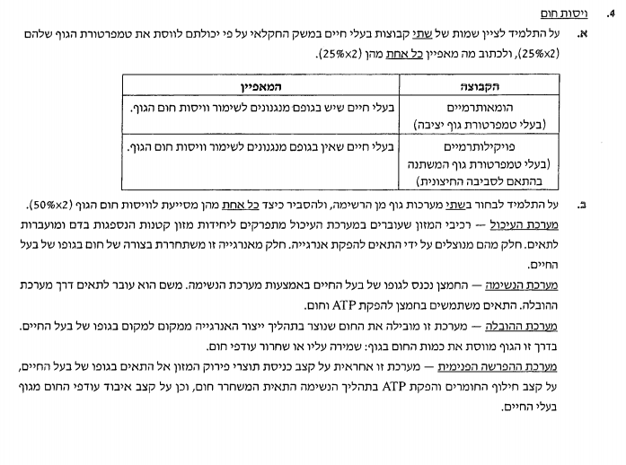

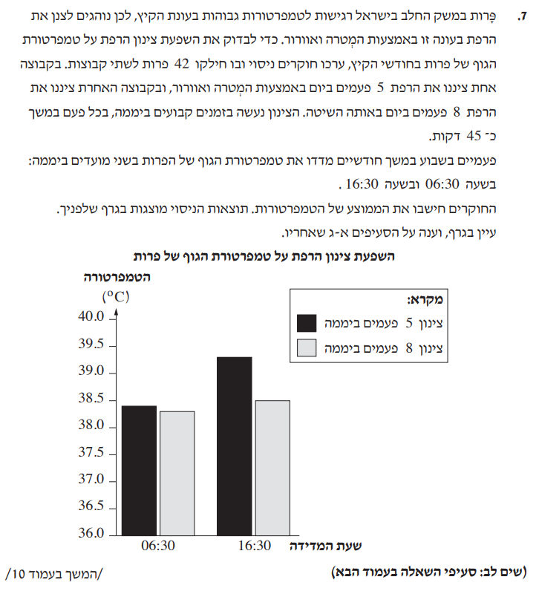
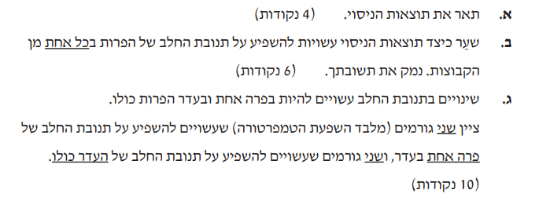
מחוון:

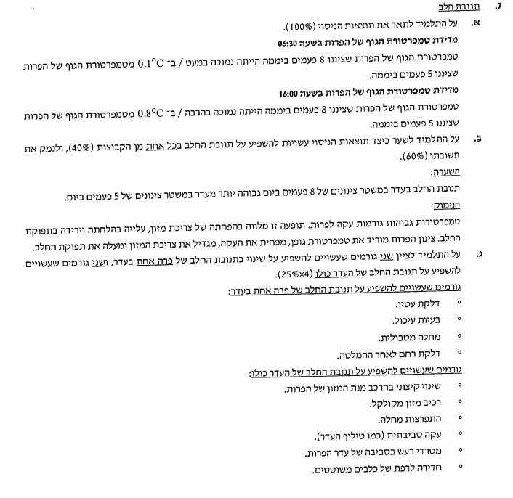
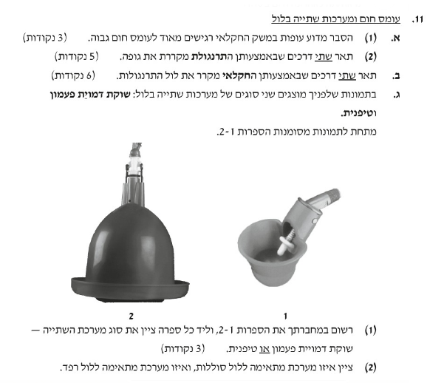
מחוון:
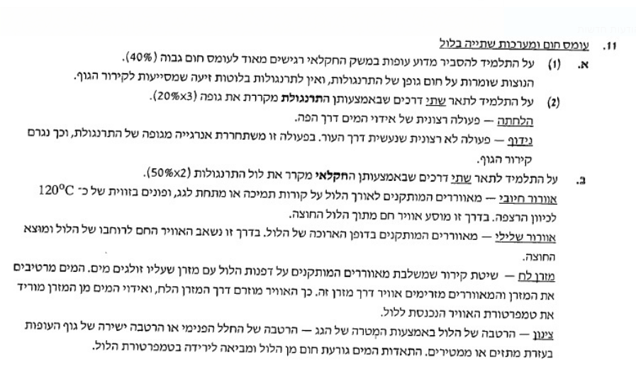

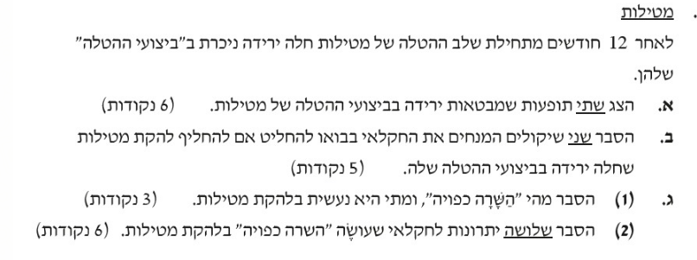

מחוון:

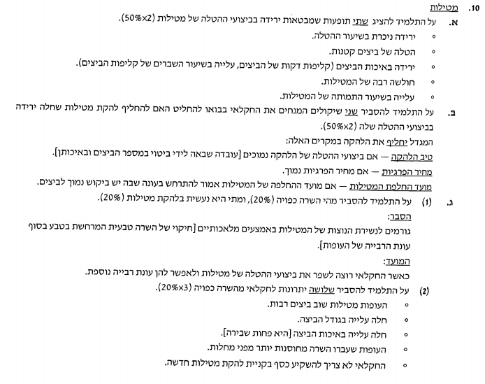

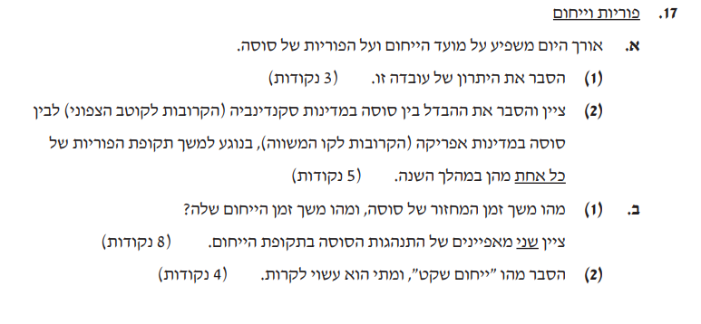
מחוון:

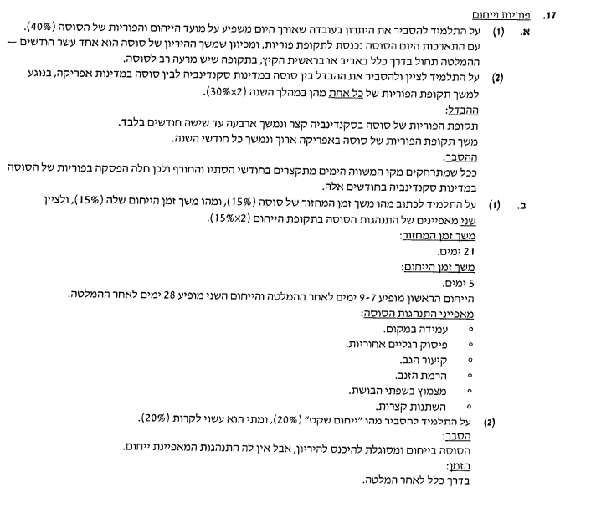
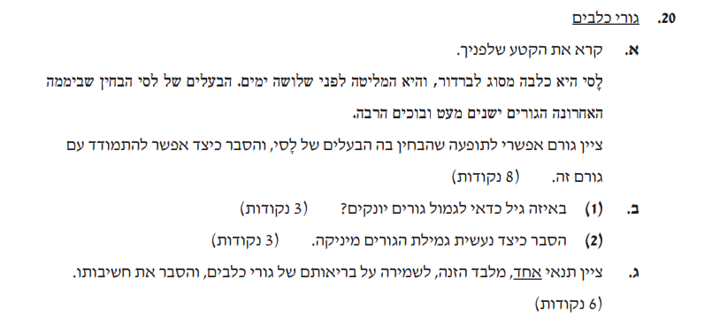

מחוון:

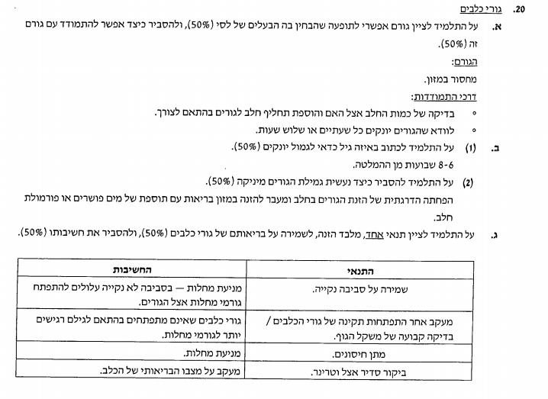

סרטונים בנושא:
https://youtu.be/IGawfaEH6W4?list=PL_bTWa1uOqMGYT1jeAe_ipr3XSJpqDoAa
https://youtu.be/9q84bWy8x9g?list=PL_bTWa1uOqMGYT1jeAe_ipr3XSJpqDoAa
https://youtu.be/TRXGafOp7dk?list=PL_bTWa1uOqMGYT1jeAe_ipr3XSJpqDoAa
https://youtu.be/Sg5ABEvtd3U?list=PL_bTWa1uOqMGYT1jeAe_ipr3XSJpqDoAa
https://youtu.be/oHUfaEepRjY?list=PL_bTWa1uOqMGYT1jeAe_ipr3XSJpqDoAa
https://youtu.be/Tu3XA2dLhF0
http://pop.education.gov.il/online-learning/vod-broadcasts/brodcast-lnet/environmentstudies-10-12grade-5-5-14
http://pop.education.gov.il/online-learning/vod-broadcasts/brodcast-lnet/environmentstudies-10-12grade-5-5-15
http://pop.education.gov.il/online-learning/vod-broadcasts/brodcast-lnet/environmentstudies2-10-12grade-3-5

